BENESTAR ANIMAL
Per a transportistes d'animals i
responsables d'animals durant el transport

Curs homologat pel Departament d'Agricultura, Ramaderia, Pesca i Alimentació

Data d'inici: | Dissabte, 9 de març de 2019
Data fi: | Dissabte, 30 de març de 2019
Horari: | Dissabtes de 9:00 a 14:00 hores
Aula: | Aula 4 (Centre nº 128)
Total hores: | 20 hores (4 dies lectius)
Formador/a: | JOSEP Mª SECANELL MESTRES
Lloc impartició: | CENTRE VERSAILLES - Gran Passeig de Ronda, 128 (Lleida)  @: comercial@cf-versailles.com / Telf. 973 24 80 41

CALENDARI EXERCICI 2019

MARÇ - 2019
DLL | DM | DC | DJ | DV | DS
 |  |  |  | 1 | 2
4 | 5 | 6 | 7 | 8 | 9
11 | 12 | 13 | 14 | 15 | 16
18 | 19 | 20 | 21 | 22 | 23 | 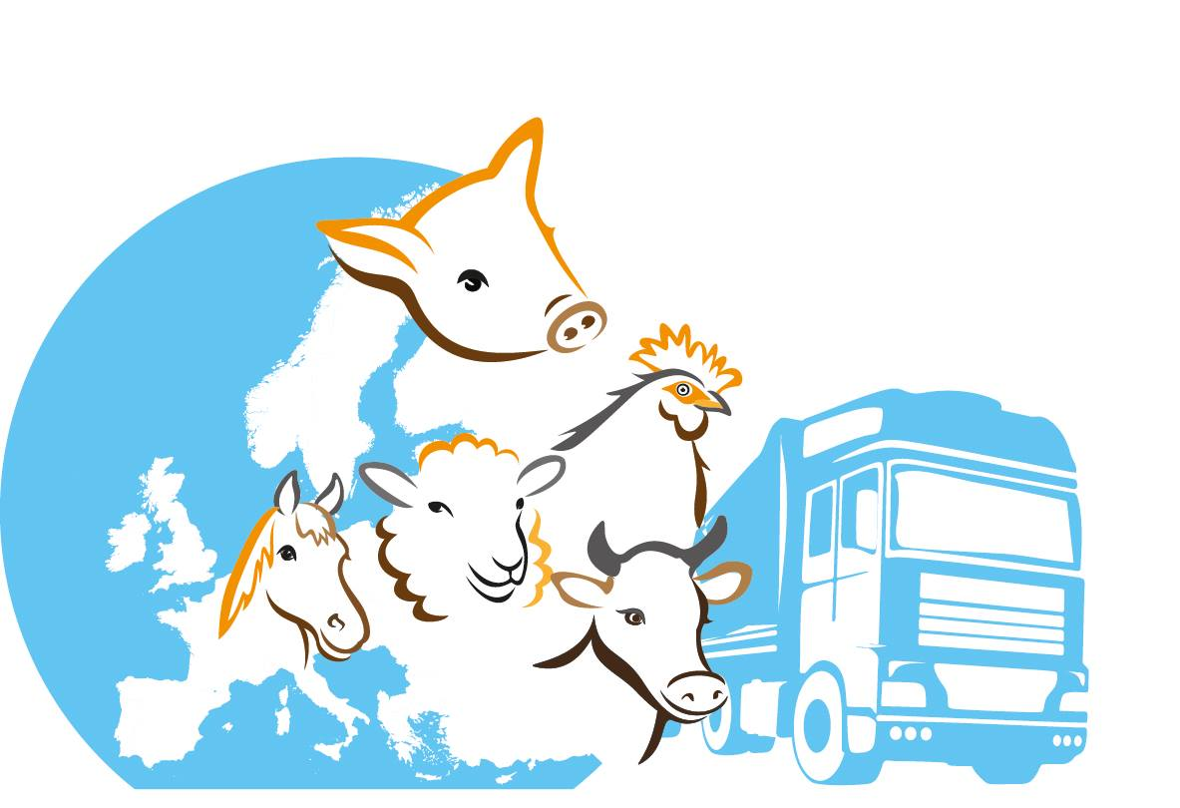
25 | 26 | 27 | 28 | 29 | 30
Dies lectius del curs
Dies festius i no lectius

*Observacions:--

